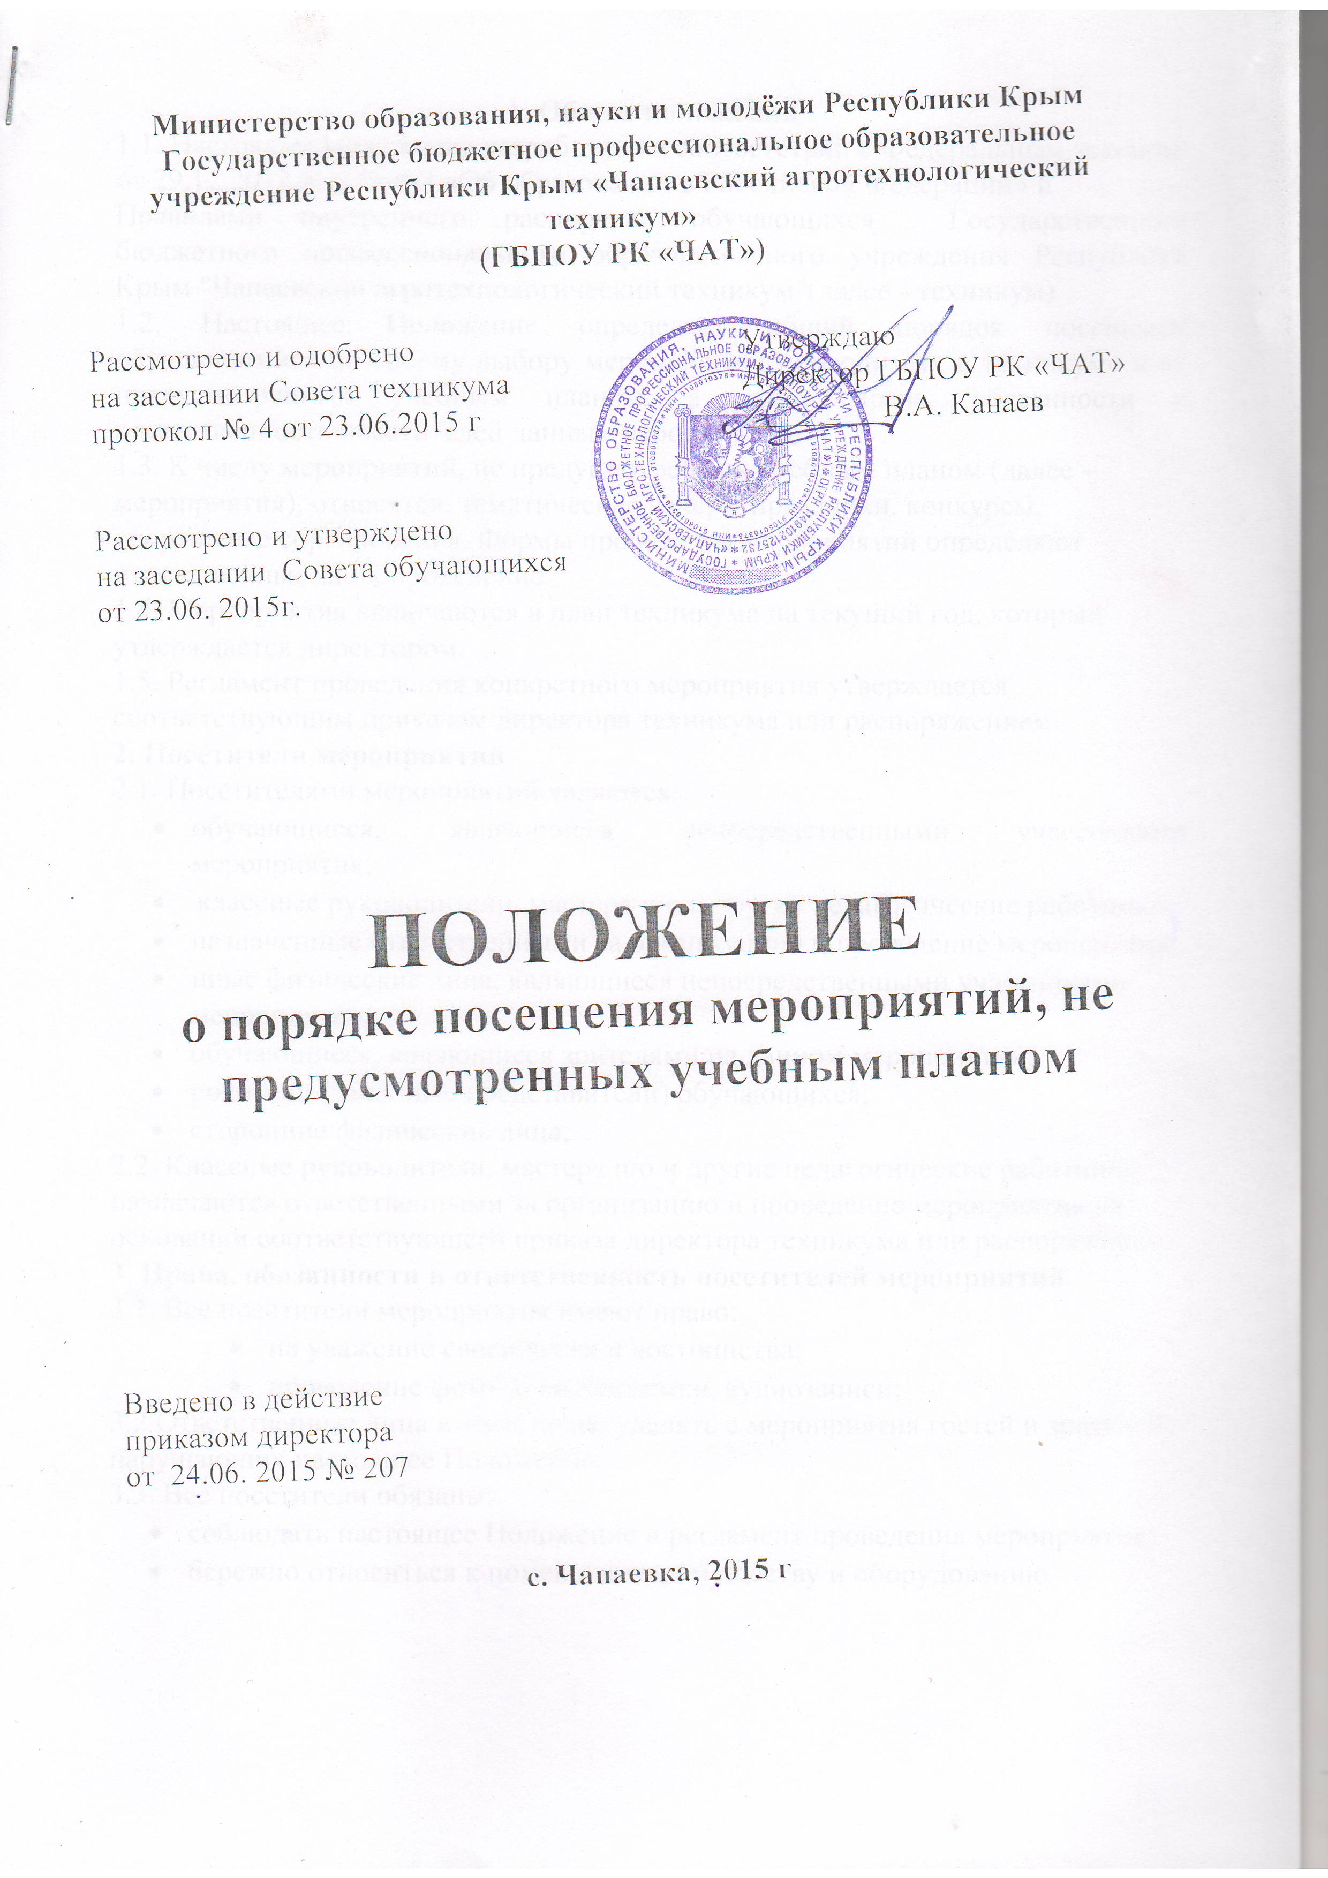

1. Общие положения
1.1. Настоящее Положение разработано в соответствии с Федеральным законом
от 29.12.2012 № 273-ФЗ «Об образовании в Российской Федерации» и
Правилами внутреннего распорядка обучающихся Государственного бюджетного профессионального образовательного учреждения Республики Крым "Чапаевский агротехнологический техникум"(далее - техникум)
1.2. Настоящее Положение определяет общий порядок посещения обучающимися по своему выбору мероприятий, проводимых в техникуме и не предусмотренных учебным планом, а также права, обязанности и ответственность посетителей данных мероприятий.
1.3. К числу мероприятий, не предусмотренных учебным планом (далее –
мероприятия), относятся: тематические вечера, праздники, конкурсы,
спортивные соревнования. Формы проведения мероприятий определяют
ответственные за их проведение.
1.4. Мероприятия включаются в план техникума на текущий год, который
утверждается директором.
1.5. Регламент проведения конкретного мероприятия утверждается
соответствующим приказом директора техникума или распоряжением.
2. Посетители мероприятий
2.1. Посетителями мероприятий являются:
- обучающиеся, являющиеся непосредственными участниками мероприятия;
- классные руководители, мастера п/о и другие педагогические работники,
- назначенные ответственными за организацию и проведение мероприятия;
- иные физические лица, являющиеся непосредственными участниками
мероприятия;
- обучающиеся, являющиеся зрителями на данном мероприятии;
- родители (законные представители) обучающихся;
- сторонние физические лица;
2.2. Классные руководители, мастера п/о и другие педагогические работники
назначаются ответственными за организацию и проведение мероприятия на
основании соответствующего приказа директора техникума или распоряжения.
3. Права, обязанности и ответственность посетителей мероприятий
3.1. Все посетители мероприятия имеют право:
- на уважение своей чести и достоинства;
- проведение фото- и видеосъемки, аудиозаписи;
3.2 Ответственные лица имеют право удалять с мероприятия гостей и зрителей,
нарушающих настоящее Положение.
3.3. Все посетители обязаны:
- соблюдать настоящее Положение и регламент проведения мероприятия;
- бережно относиться к помещениям, имуществу и оборудованию
техникума;
- уважать честь и достоинство других посетителей мероприятия;
3.4. Участники обязаны присутствовать на мероприятии в одежде, соответствующей его регламенту.
3.5 Участники, зрители и гости обязаны:
- поддерживать чистоту и порядок на мероприятиях;
- выполнять требования ответственных лиц;
- незамедлительно сообщать ответственным лицам о случаях обнаружения
подозрительных предметов, вещей, о случаях возникновения задымления или пожара;
- при получении информации об эвакуации действовать согласно
указаниям ответственных лиц, соблюдая спокойствие и не создавая паники;
3.6 Ответственные лица обязаны:
- лично присутствовать на мероприятии;
- обеспечивать доступ посетителей на мероприятие;
- осуществлять контроль соблюдения участниками, зрителями и гостями
настоящего Положения;
- обеспечивать эвакуацию посетителей в случае угрозы и возникновения
чрезвычайных ситуаций;
3.7 Посетителям мероприятий запрещается:
- приносить с собой и (или) употреблять алкогольные напитки,
наркотические и токсические средства;
- находиться в неопрятном виде;
- приносить с собой оружие, огнеопасные, взрывчатые, пиротехнические,
ядовитые и пахучие вещества, колющие и режущие предметы,
стеклянную посуду и пластиковые бутылки, газовые баллончики;
- вносить большие портфели и сумки в помещение, в котором проводится
мероприятие;
- курить в помещениях и на территории техникума
- приводить и приносить с собой животных;
- проникать в служебные и производственные помещения училища
эвакуационных лестниц, раздевалки (не предоставленные для
посетителей) и другие технические помещения;
- забираться на ограждения, парапеты, осветительные устройства, несущие
конструкции, портить оборудование и элементы оформления
мероприятия;
- совершать поступки, унижающие или оскорбляющие человеческое
достоинство других посетителей, работников техникума, службы охраны;
- наносить любые надписи в здании техникума, а также на прилегающих к
нему тротуарных и автомобильных дорог и на внешних стенах;
- использовать площади техникума для занятий коммерческой, рекламной и иной деятельностью, независимо от того, связано ли это с получением
дохода или нет;
- осуществлять агитационную или иную деятельность, адресованную
неограниченному кругу лиц, выставлять напоказ знаки или иную символику, направленную на разжигание расовой, религиозной, национальной розни, оскорбляющую посетителей, работников техникума, службу охраны;
- проявлять неуважение к посетителям, работникам техникума, службе
охраны;
- приносить с собой напитки и еду.
3.8. Посетители, нарушившие настоящие Правила, могут быть не допущены к
другим мероприятиям, проводимым в техникуме.
3.9. Посетители, причинившие ущерб, компенсируют его, а также несут иную
ответственность в случаях, предусмотренных действующим законодательством.
4. Порядок посещения мероприятий
4.1. Вход посетителей на мероприятие после его начала разрешается только по
согласованию с ответственным лицом.
4.2. Участники и зрители проходят на мероприятие в соответствии с его
регламентом.
4.3. Посетители, имеющие неопрятный вид, на мероприятие не допускаются.
4.4. Доступ на мероприятие запрещен агрессивно настроенным лицам, а также
лицам в состоянии алкогольного или наркотического опьянения, факт которого
определяют ответственные лица.

